Manual Técnico: Configuración Ambiente

Aplicación Para la Enseñanza y el Refuerzo de la Silabación y la Tildación en el Idioma Español

Versión: 1.0.1

Autores:
Andres Eduardo Restrepo Florez & José Agustín Palomino Pardo.

Tabla de contenido | Pág
Capítulo I Introducción, Alcance y otros aspectos generales de la Configuración Ambiente......................................................................................................................... | 6
- Introducción................................................................................................................ | 6
- Alcance....................................................................................................................... | 6
- Responsables e involucrados...................................................................................... | 6
- Aspectos Técnicos..................................................................................................... | 6
- Requisitos de Configuración...................................................................................... | 7
- Proceso de Configuración o Despliegue................................................................... | 7
- Ingreso al Sistema...................................................................................................... | 7
- Otras Consideraciones............................................................................................... | 8

Lista de  Tablas | Pág
Tabla 1. Responsables e involucrados en el proyecto.................................................... | 6
Tabla 2. Aspectos Técnicos........................................................................................... | 7
Tabla 3. Requisitos de Configuración............................................................................. | 7

Tabla de Figuras | Pág
Figura 1. (Menú del Juego) Primera visualización de la aplicación............................... | 8
Capítulo I
Introducción, Alcance y otros aspectos generales de la Configuración Ambiente

1. Introducción
La finalidad del presente documento es exponer algunos aspectos técnicos de la aplicación desarrollada.
Para realizar el presente trabajo se han tenido en cuenta lo que se considera debe saber el usuario en el momento previo a la ejecución de la aplicación, por ello y entendiendo que es imperativo seguir cuidadosamente las apreciaciones que aquí se condensan, se procede a describir lo necesario para hacer el despliegue del aplicativo.
- Alcance
Considerando los inconvenientes tenidos para hacer el despliegue de la implementación del proyecto, es decir, la ejecución del mismo en instituciones educativas, es necesario reiterar que es un hecho utópico toda vez que se esperaba apoyo por parte del Sena para efectuar los procesos de investigación y ejecución tendientes a la aplicación del proyecto; apoyo que no se recibió. Así mismo, se recalca que hay otros trabajos de investigación que se vienen haciendo con el propósito de hacer procesos de mejora del avance que hasta el momento se ha logrado.
- Responsables e involucrados
La Tabla 1. muestra las personas encargadas del desarrollo, investigación y despliegue del proyecto.
Tabla 1.
Responsables e involucrados en el proyecto
Nombre | Tipo (Responsable/ Involucrado) | Rol
Andrés Eduardo Restrepo Flórez  José Agustín Palomino Pardo | Aprendiz  Aprendiz | Programador  Programador

Fuente: Elaboración propia

- Aspectos Técnicos
En esta sección se mencionarán aspectos técnicos requeridos para el funcionamiento del sistema en cuanto a características mínimas de: memoria, Sistema Operativo, tamaño disponible en disco, entre otros.

Tabla 2.
Aspectos Técnicos.
 | DESCRIPCION
Requisitos del equipo.  (Aspectos Técnicos) | La aplicación deberá ser ejecutada en un equipo de cómputo.
 | AMD Dual-Core Processor (x86; x64), equivalente o superior.
 | 256 MB de espacio disponible en el disco duro o superior.
 | Sistema operativo GNU Linux (x86; x64), Windows 7 (x86; x64) o superior. No probado en IOS
 | 2Gb o más de RAM o superior.
 | Teclado
 | Parlantes
Fuente: Elaboración propia.

Requisitos de Configuración
A continuación, se hará mención de los requisitos del equipo de cómputo en cuanto a herramientas necesarias para el funcionamiento del sistema.
Tabla 3.
Requisitos de Configuración.
 | DESCRIPCION
Requisitos de Configuración. | Java Development Kits, Java JMV
 | Resolución de pantalla igual o superior a 1280x768
 | DirectX 9 o superior (para equipos Windows)
Fuente: Elaboración propia.

Proceso de Configuración o Despliegue
Para el despliegue del sistema, es necesario que el usuario ubique en la pantalla del equipo de cómputo el icono del juego, y con un doble click sobre dicho icono es suficiente para la ejecución de la aplicación. Cabe denotar que si los aspectos descritos en el apartado 5 y 6 de este documento no son tenidos en cuenta o no son cumplidos, es posible que la aplicación no se ejecute o corra sin ofrecer las características de calidad con la cual fue construida.
- Ingreso al Sistema
El ingreso al sistema es el indicado en el apartado 7 del presente documento, teniendo como consideraciones básicas que los aspectos técnicos descritos en el apartado 5 y los requisitos de configuración expuestos en el apartado 7, sean fielmente seguidos. El resultado, el despliegue de la primera visualización de la aplicación, la cual se muestra en la imagen que sigue:

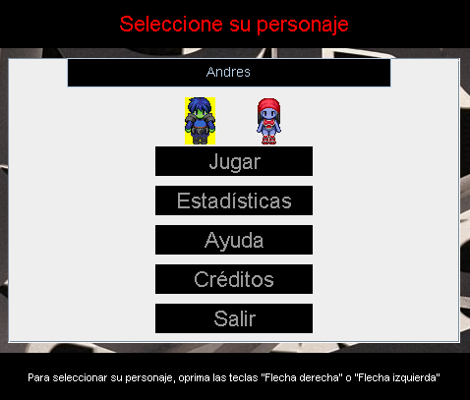
Figura 1. (Menú del Juego) Primera visualización de la aplicación. (Fuente: Elaboración propia).

En Windows
Ubicar el Juego en el PC, clic derecho sobre él y seleccionar “Abrir con la opción”. Luego, seleccionar "Elegir otra aplicación". Si “Java (TM) Platform SE” no está en la lista, hacer clic en “Más aplicaciones”. Posteriormente elegir Seleccionar aplicación de la computadora. Debería verse 'Java (TM) Platform SE binary' en este menú contextual, pero no seleccionarlo. Marcar la casilla que dice: "Utilice siempre este programa" antes de seleccionar la opción.
En GNU/Linux
Abrir la terminal y ejecutar: java -jar Juego.jar
- Otras Consideraciones
Se recomienda seguir fielmente los aspectos considerados en este escrito, tanto técnicos como de requerimientos para la correcta ejecución del sistema. Por lo pronto, no habría nada más que agregar lo que se deba tener en cuenta, adicionalmente de los controladores y drivers u otros servicios que acompañan el completo despliegue del sistema operativo y que es responsabilidad del proveedor del equipo de cómputo.

